Муниципальное дошкольное образовательное учреждение

детский сад №1

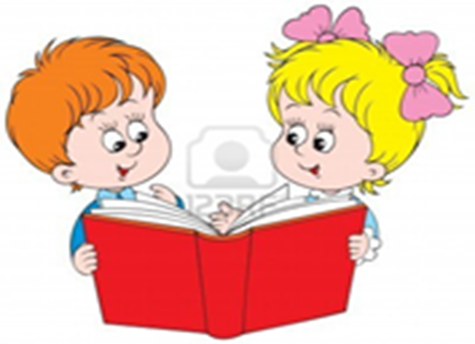

Читаем вместе, читаем вслух
(консультация для родителей)

Подготовила:
Головкина Т.С.

Г.Кувшиново, 2018

Уважаемые родители!
Почему же так важно читать детям вслух? Книгу не может заменить ни просмотр мультфильмов, ни компьютерные игры, ни даже аудиокнига.
Книга на наглядных примерах разъясняет детям, что такое добро и зло. Вместе со сказочными героями ребенок проживает разные ситуации, услышанные в прочитанной книге. Старший дошкольник, 5-7лет, понимает, какие поступки героев правильные, а какие приводят к неприятностям. Подражая любимым персонажам, дети учатся быть вежливыми, уважать старших, помогать родителям. Значит, книга является подспорьем в воспитании.
По мнению ученых, занимающихся изучением мозга, книга способствует развитию интеллекта детей. Чем больше книг ребенок услышит и прочитает в детстве, тем умнее он будет, когда вырастет. Во время чтения книги в мозге задействуются разные области. Дошкольники начинают понимать, что в сказках есть начало, действие и конец, учатся логически мыслить. Задумываясь, как выглядят герои произведений или, представляя себя таким героем, дети развивают воображение.
А какую помощь оказывает книга родителям, когда нужно провести время в очереди, в дороге! Перед визитом к врачу, книга может подготовить ребенка. Ему будет легче, зная, что сказочные герои тоже лечат зубы и ставят прививки. Яркие книжки поднимут настроение в пасмурный дождливый денек.
В настоящее время стало много подвижных детей, которым сложно усидеть на месте, сосредоточить внимание на чем-то одном. И здесь на помощь может прийти книга. Мама или папа, читая ребенку, своей близостью успокаивают его. А совместное рассматривание картинок учит удерживать внимание. Значит, книга поможет сдержать лишнюю энергию дошколят и направить ее в нужное русло.
Необходимо помнить, что ребенок полюбит чтение, только тогда, когда любят читать родители, когда они служат примером своим детям.

Как начать семейное чтение:
Сначала, уважаемые взрослые, сами прочитайте книгу, которую хотите предложить ребенку, и определите ее ценность: что дает книга сердцу и уму ребенка, в чем прелесть книги, какие эпизоды книги вам запомнились и почему.
Читайте вместе с детьми. Помните слова Я. Корчака: «Семейное чтение тонкой нитью соединяет одну душу с другой, и тогда рождается родство души»
Не спешите расстаться с прочитанной книгой:
Самый простой путь: сделать иллюстрации к прочитанным сказкам (другим книгам), нарисовать портреты полюбившихся героев.
Можно «оживить» героев книг, вылепив их из пластилина, глины, сшив из лоскутков ткани, связав, склеив из бумаги и картона и т.д.
А еще можно устроить домашний маленький театр и разыграть в нем любимые сказки. И, конечно, если вам и вашим детям не хочется расставаться с любимыми героями, то сказку можно продолжить самим или придумать новую.
Если телевизор конкурирует с книгой:
Вот некоторые интересные наблюдения и советы.
Если к выключателю телевизора достаточно протянуть руку, а книжная полка размещена слишком высоко, нетрудно догадаться, как в такой обстановке ребенок будет проводить свое свободное время. Но если вы отведете ему собственную полочку с увлекательными, красочными книжками и четко распланируете время просмотра телепрограмм, то он почти наверняка обратит свой взор на книжную полку и что-то выберет и для себя.
Да! - по возможности раньше начните читать ребенку вслух;
- постарайтесь каждый день хотя бы десять минут читать ему вслух;
- помните, что искусство слушать не приходит само по себе, его надо постепенно прививать.
Нет! - не читайте истории, не нравящиеся вам самим;
- не удивляйтесь и не раздражайтесь, если ребенок перебивает вас вопросами, отвечайте ему сразу же;
- не конкурируйте с телевизором.
Если родители предлагают своему ребенку выбирать между книгой и телевизором, то он, вероятнее всего, предпочтет последнее. И все же - на то вы и родители, чтобы поставить последнюю точку. Равнодушным тоном скажите ребенку: «Телевизор мы включим в семь часов вечера». Если он хочет слушать сказку или рассказ - очень хорошо. Не хочет - ничего страшного. Ни в коем случае, не создавайте впечатление, что телевизор он не смотрит из-за книги.
При чтении вслух можно воспользоваться некоторыми приемами из практики учителей:
- если читаете стишок, пусть ребенок попытается угадать следующую рифму;
- закончив читать какую-то книгу, расспросите ребенка, не происходили ли подобные забавные истории с ним самим;
- спросите у ребенка, как он хотел бы изменить прочитанную историю.
Помните, как трудно вам было расставаться с книгой только потому, что настало время идти спать? Не доводилось ли вам брать с собой в постель фонарик, чтобы успеть прочитать хоть несколько страничек, пока вас не застанут родители?
Почему бы раз в неделю не проявить снисходительность и не посмотреть сквозь пальцы на время отхода ко сну? Пусть ребенок знает, что может бодрствовать, сколько хочет, то есть до тех пор, пока читает книгу.
Такому вечеру можно дать особое название – «вечер чтения», «сказочная вечеринка», «читаем всей семьей». Проявите свою фантазию, посоветуйтесь со своими детьми, как назвать ваш семейный литературный досуг.
Носите с собой в сумочке книгу - на случай, если вам предстоит длинный путь с ребенком или длительное ожидание в очереди.
В некоторых семьях заведено раз в неделю «забыть обо всем и только читать». На эти полчаса выключается телевизор, никто не подходит к телефону, причем планируется это время заранее, с отметкой в семейном календаре.
Но эти тридцать минут имеют смысл только в том случае, если участвовать будет вся семья. И если вы сами в полной мере погрузитесь в новый бестселлер.
Исследования показали, что дети, смотрящие телевизор больше десяти часов в неделю, читают хуже своих сверстников, которым родители ограничивают время пребывания перед экраном. В некоторых семьях папа или мама выдают «ТВ-билеты» - каждый действителен 30 минут. Если билеты кончились, телевизор исключается до следующей недели.
Ни компьютер, ни телевизор не являются препятствием любви к книге. Нельзя противопоставлять их друг другу, нельзя говорить: «Вот ты в книжке не дочитал, за это тебе телевизора не будет». Мы сами вкладываем в сознание ребёнка, что книга – это что-то нудное и обязательное, как мытьё посуды, а компьютер, телевизор – что-то такое, чем наградят, если всё дочитать и рассказать содержание.
Уважаемые родители!
Надеюсь, что в вашей семье прививается любовь к книге, к познанию нового через нее. Уверена, что домашняя библиотека подобрана, учитывая возраст и интерес к разным областям познания ваших детей. Желаю вам, вашим детям, нашим воспитанникам, слушая книги, брать из них только все самое лучшее, познавательное.
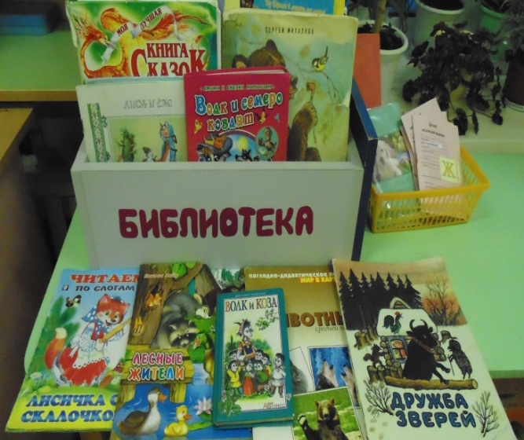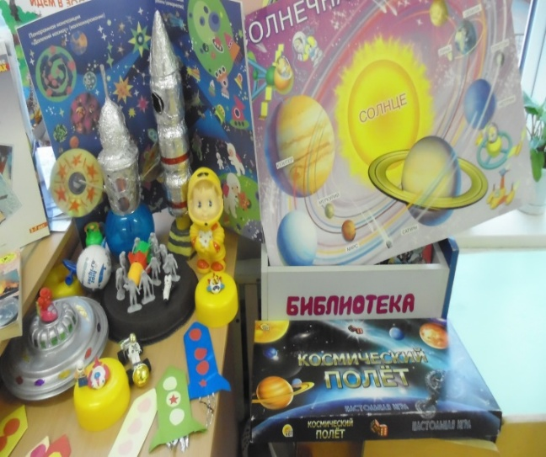
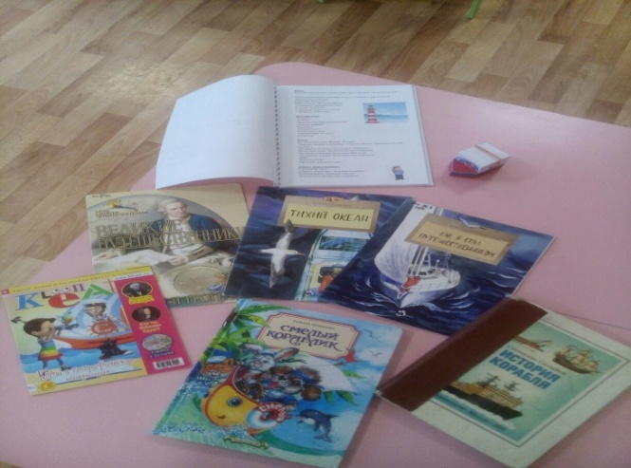
«Памятка» о «щадящем чтении»

- Читать 5-7 минут
- Пересказ прочитанного текста (абзац)
- Отдых час-два
- Чтение еще одного абзаца
- Пересказ
- Отдых

